**Спортивное развлечение в старшей группе№1**

**«Зимние игры и забавы»**

**Цель соревнования** - укрепление здоровья детей, улучшение физического развития, формирование здорового образа жизни.

На спортивную площадку

Приглашаем дети вас!

Праздник спорта и здоровья

Начинается сейчас!

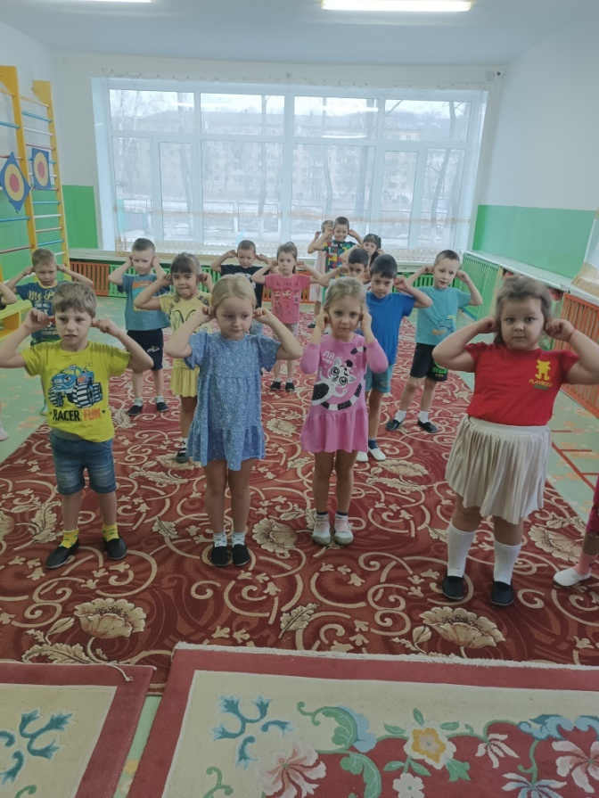

**Игра-разминка «Греемся»**

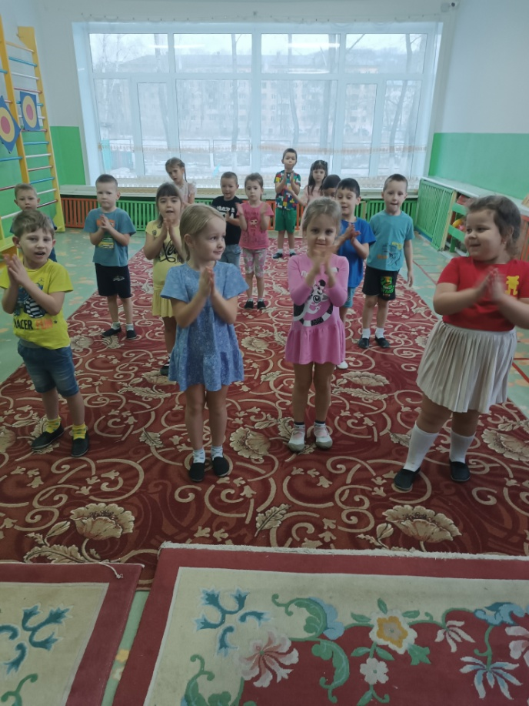

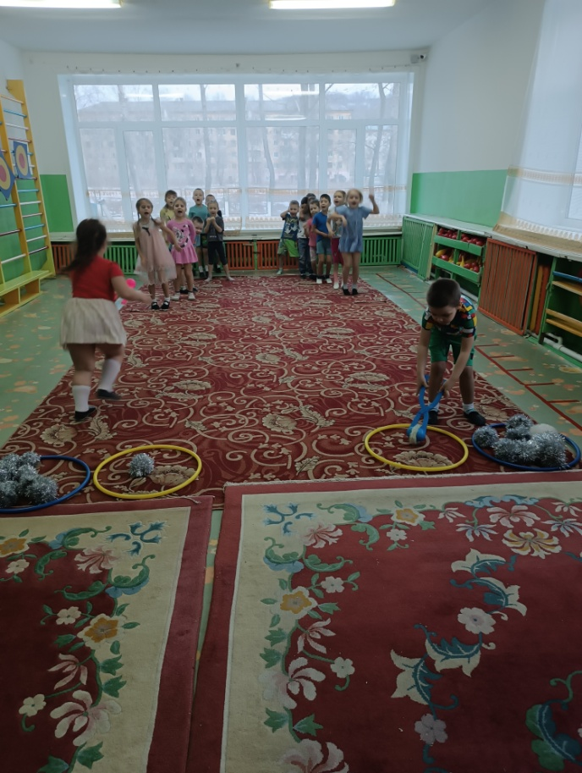

**Эстафета «Снежные комочки»**

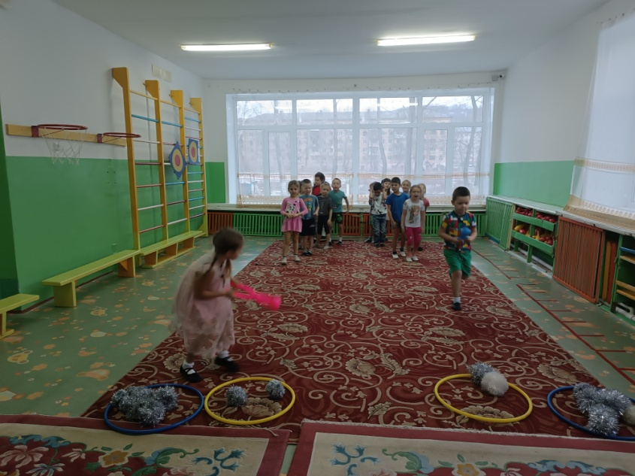

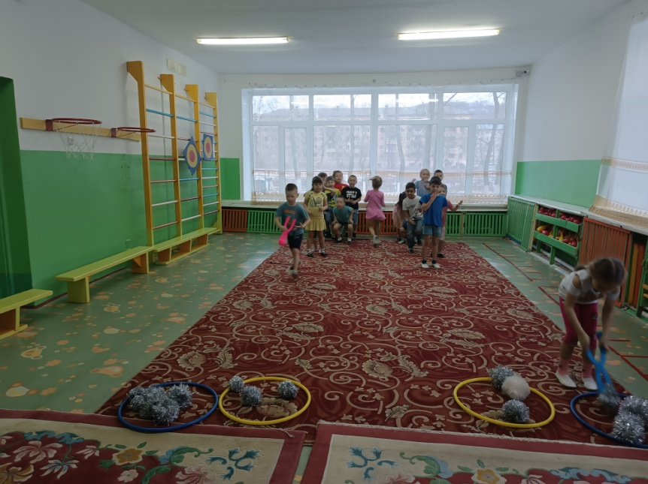

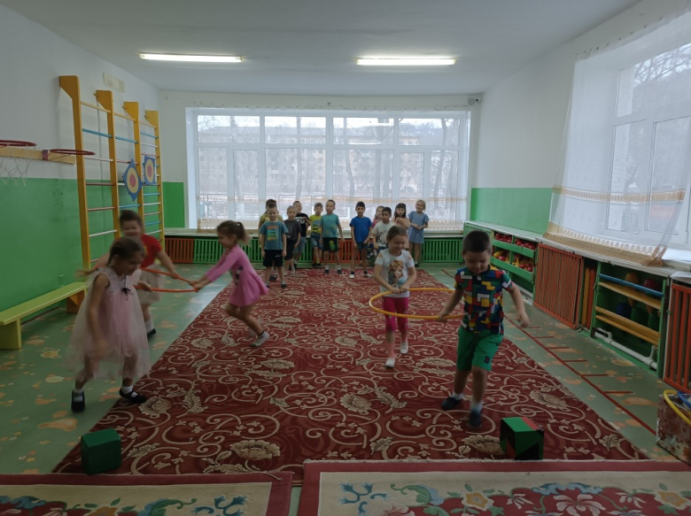

**Игра-эстафета «Обручи»**

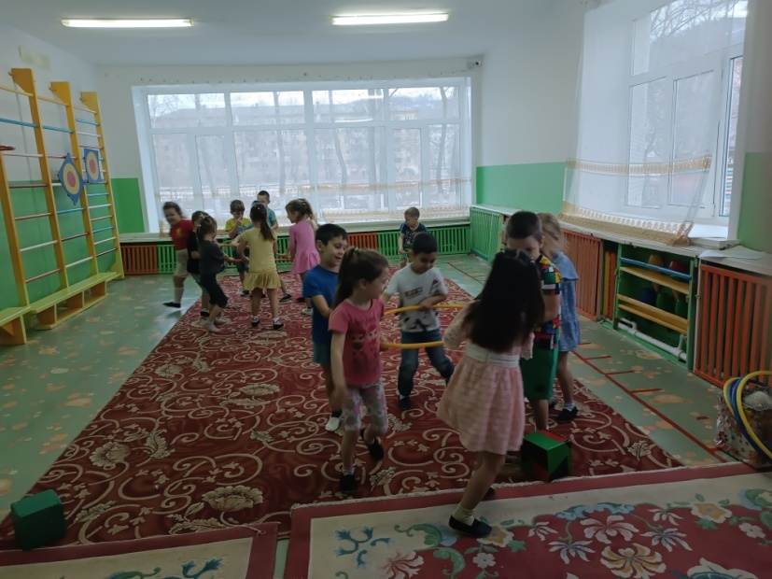

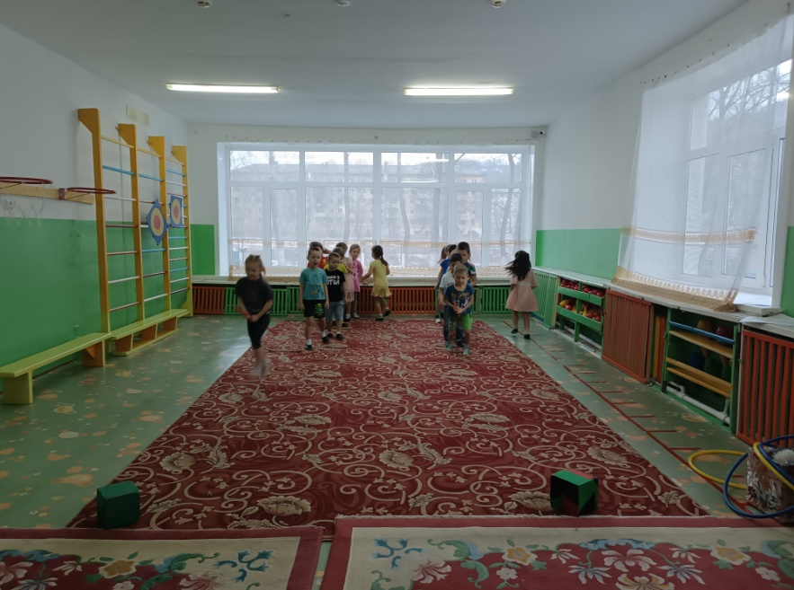

**Игра-эстафета «Наездники»**

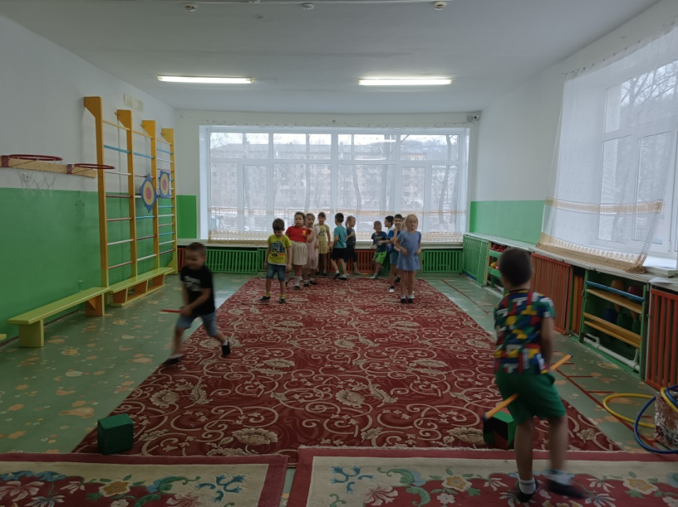

**Игра «Горка, ямка, сугроб»**

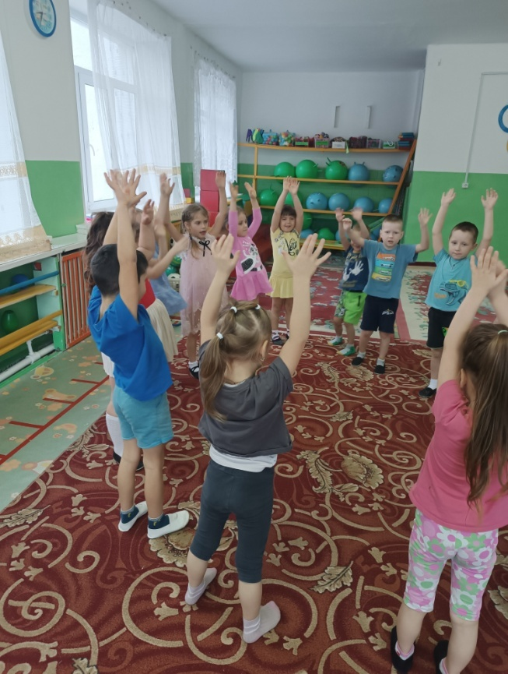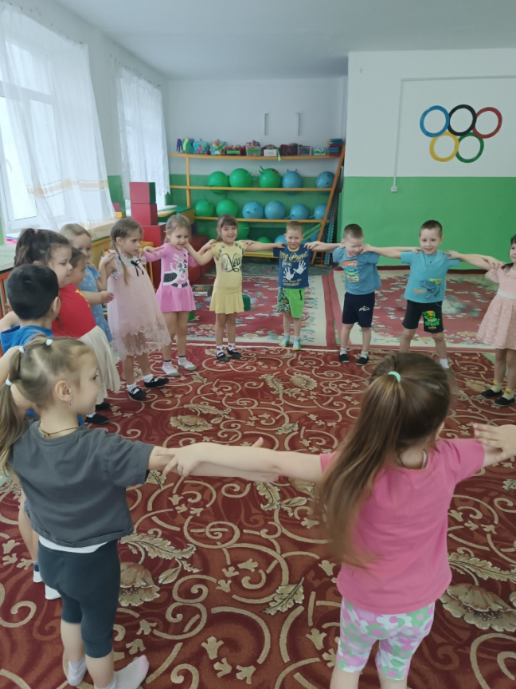

Все дети получили заряд бодрости и массу положительных эмоций.